**Словарик раскраска по теме: «Вогöгöрся кад» («Времена года»).**

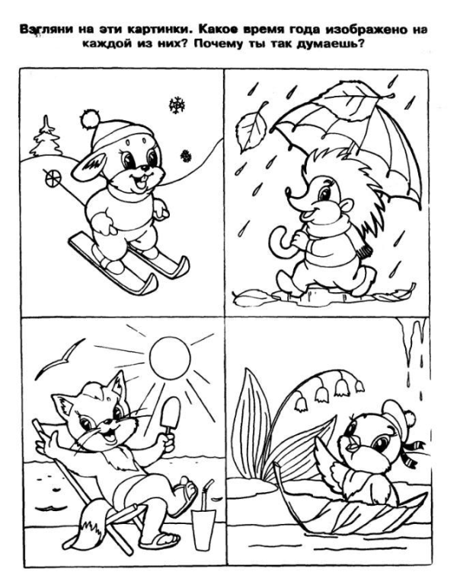

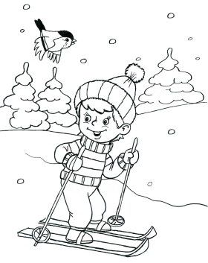

**Тӧв – зима**

**Тöвся поводя** – зимняя погода

**Тöла** – ветрено

**Кöдзыд** – холодно

**Лымъялö** – идет снег

**Кымöра** - облачно

**Исласьны даддьӧн** – кататься на санках

**Исласьны конькиӧн** – кататься на коньках

**Исласьны лызьӧн** – кататься на лыжах

**Вӧчны лым морт** – лепить снеговика

**Ворсны хоккейысь** – играть в хоккей

**Ворсны лым мачӧн** – играть в снежки

**Вӧчны кормушка** – делать кормушки

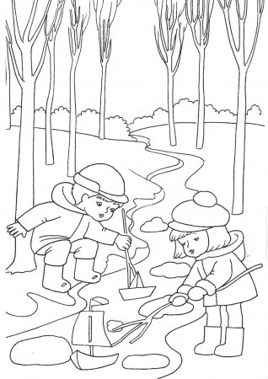 **Тулыс - весна**

**Шоныд –** тепло

**Шонді –** солнце

**Шондіа –** солнечно

**Сылӧ лым –** тает снег

**Гажа –** весело

**Йинёнь -** сосулька

**Дзирдалö –** блестит

**Тувсовъя поводдя –** весенняя погода

**Шор -** ручей

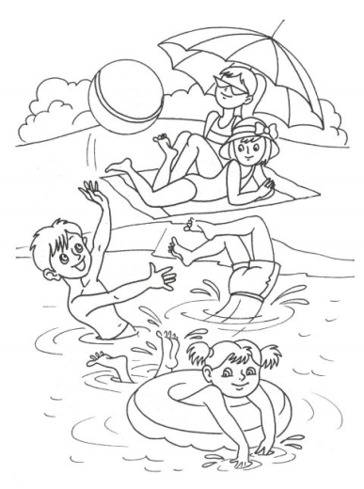

**Гожӧм -** лето

**Шоныд –** тепло

**Жар –** жарко

**Купайтчыны –** купаться

**Гожйӧдчыны –** загорать

**Шойчыны –** отдыхать

**Ворсны паркын –** играть в парке

**Катайчыны велосипедӧн –** кататься на велосипеде

**Катайчыны роликӧн –** кататься на роликах

**Ар – осень**

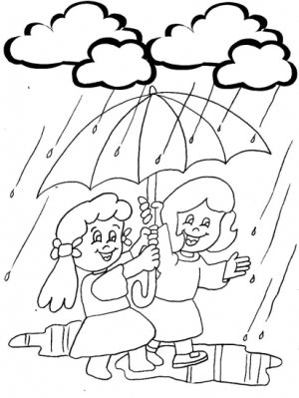**Арся** **поводдя** – осеняя погода

**Воис** – пришла

**Енэж** – небо

**Вижӧдісны** – пожелтели

**Коръяс** - листья

**Зарни** **ар** – золотая осень.

**Ывла вылын** – на улице

**Кымӧра** – облачно.

**Зэр** – дождь.

**Зэрӧ** – идет дождь.

**Тӧла** – ветрено.

**Кӧдзыд** – холодно

**Няйт** – грязно

**Пу** – дерево

**Шонді** – солнце